INDICAÇÃO Nº 2648/2017

Sugere ao Poder Executivo Municipal operação “tapa-buraco” na Rua Cesário Bignotto, na altura do nº 214, bairro Mollon IV, neste município.

Excelentíssimo Senhor Prefeito Municipal,

Nos termos do Art. 108 do Regimento Interno desta Casa de Leis, dirijo-me a Vossa Excelência para sugerir que, por intermédio do Setor competente, seja executada operação “tapa-buraco” na Rua Cesário Bignotto, na altura do nº 214, bairro Mollon IV, neste município, neste município.

**Justificativa:**

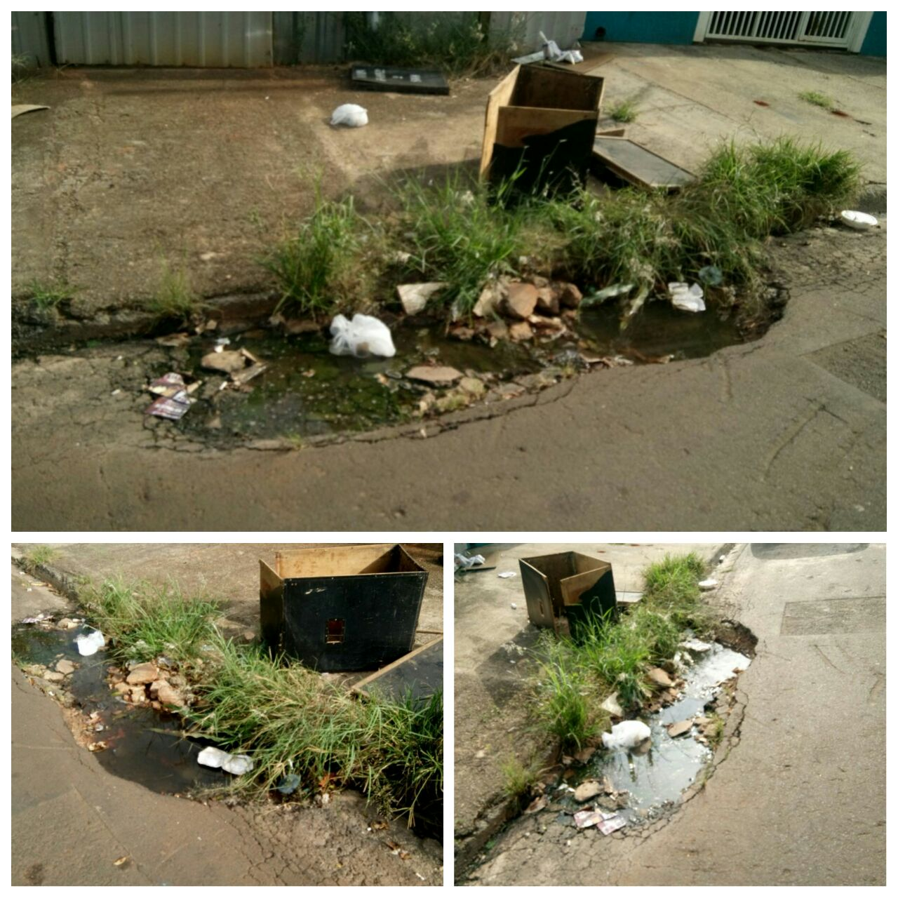

Este vereador pôde constatar o estado de degradação da malha asfáltica da referida via pública próximo ao meio fio, fato este que traz incomodo aos moradores, haja vista o acumulo de água parada que fica no local, deixando mau cheiro e podendo vir a ser um possível criadouro do mosquito transmissor da dengue, chikungunya e zika virus. Pelo exposto, peço URGÊNCIA no atendimento dessa solicitação.

Plenário “Dr. Tancredo Neves”, em 13 de março de 2.017.

**JESUS VENDEDOR**

-Vereador / Vice Presidente-